1. Crear Carpeta en el Escritorio: Crea una carpeta en tu escritorio utilizando tu nombre, seguido de un guion bajo y los últimos tres dígitos de tu cédula. Por ejemplo, si tu nombre es Nicolás y los últimos tres dígitos de tu cédula son 165, la carpeta debería llamarse nicolas_165.

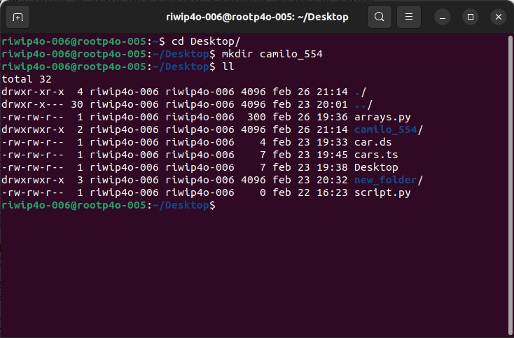

2. Crear Archivo store.py: En el escritorio, crea un archivo Python nuevo llamado store.py. Este archivo será utilizado para escribir el código del desafío.

3. Crear Carpeta store_challenge: Dentro de la carpeta que acabas de crear en tu escritorio (por ejemplo, nicolas_165), crea una nueva carpeta y nómbrala store_challenge. Esta carpeta servirá para organizar los archivos relacionados con el desafío.

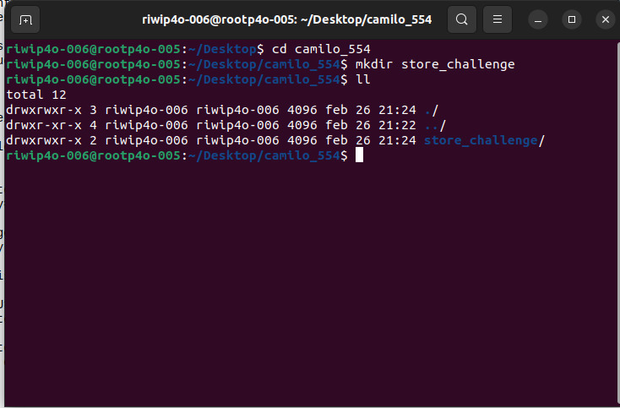

4. Mover store.py a store_challenge: Traslada el archivo store.py desde el escritorio a la carpeta store_challenge que creaste en el paso anterior. Esto ayuda a mantener organizado tu espacio de trabajo.

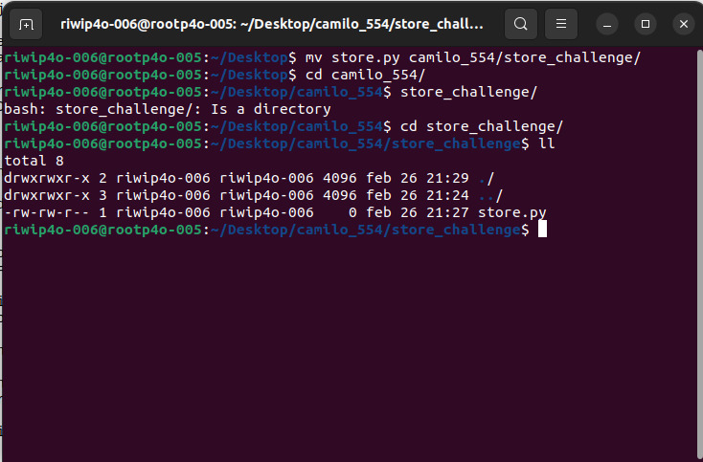

5. Descargar Archivo JSON: Accede al siguiente enlace https://acortar.link/IInEuQ para descargar el archivo products.json necesario para el desafio. Una vez descargado, mueve este archivo a la carpeta store_challenge. Asegúrate de verificar el contenido del archivo para entender cómo se utiliza en el proyecto.

6. Verificación de la Estructura de Archivos: Asegúrate de que el archivo store.py y el archivo de configuración descargado se encuentren correctamente ubicados dentro de la ruta /home/[tu_usuario]/Desktop/[tu_nueva_carpeta]/store_challenge. Puedes verificar esto abriendo una terminal y utilizando el comando pwd.

